НАЦІОНАЛЬНИЙ УНІВЕРСИТЕТ "ЛЬВІВСЬКА ПОЛІТЕХНІКА"

Кафедра систем штучного інтелекту



Обробка зображень методами штучного інтелекту
ЛАБОРАТОРНА РОБОТА №2
НА ТЕМУ “ Суміщення зображень на основі використання дескрипторів”

Виконав:
студент групи КН-408
Пулик Максим
Викладач:
Пелешко Д. Д.

Львів-2022
Варіант 1
Завдання: Вибрати з інтернету набори зображень з різною контрастністю і різним флуктуаціями освітленості. Для кожного зображення побудувати варіант спотвореного (видозміненого зображення). Для кожної отриманої пари побудувати дескриптор і проаналізувати можливість суміщення цих зображень і з визначення параметрів геометричних перетворень (кут повороту, зміщень в напрямку х і напрямку y). (A-KAZE)
Виконання
Задаймо два матчера – брут форс та кастомний:
def BFMatcher(des1, des2):
brute_force = cv2.BFMatcher(cv2.NORM_HAMMING, crossCheck=True)
return sorted(brute_force.match(des1, des2), key=lambda x: x.distance)
def custom_match(kps1, descs1, kps2, descs2, img1, img2):
matches = []
for i in range(len(descs1)):
for j in range(len(descs2)):
distance = np.linalg.norm(descs1[i] - descs2[j])
if distance < 850:
matches.append((distance, i, j))
match_to_draw = []
for match in matches:
match_to_draw.append(cv2.DMatch(_distance=match[0], _imgIdx=0, _queryIdx=match[1], _trainIdx=match[2]))
img_with_matches = cv2.drawMatches(img1, kps1, img2, kps2, match_to_draw, None, flags=2)
plt.figure(figsize=(10, 20))
plt.imshow(img_with_matches)
plt.show()

Функція для малювання матчів:
def display(pic1, kpt1, pic2, kpt2, des1, des2):
matches_count = BFMatcher(des1, des2)
output_image = cv2.drawMatches(pic1, kpt1, pic2, kpt2, matches_count, None, flags=2)
print(f'Total Number of Features matches found are {len(matches_count)}')
plt.figure(figsize=(10, 20))
plt.imshow(output_image)

Виконання для низького контрасту:
def low_contrast():
img1 = cv2.imread('images/low_contrast.jpg')
img2 = cv2.imread('images/low_contrast_dis.jpg')
gray1 = cv2.cvtColor(img1, cv2.COLOR_BGR2GRAY)
gray2 = cv2.cvtColor(img2, cv2.COLOR_BGR2GRAY)
detector = cv2.AKAZE_create()
(kps1, descs1) = detector.detectAndCompute(gray1, None)
(kps2, descs2) = detector.detectAndCompute(gray2, None)
plt.imshow(cv2.drawKeypoints(gray1, kps1, img1))
plt.imshow(cv2.drawKeypoints(gray2, kps2, img2))
display(gray1, kps1, gray2, kps2, descs1, descs2)
custom_match(kps1, descs1, kps2, descs2, gray1, gray2)

Виконання для високого контрасту:
def high_contrast():
img1 = cv2.imread('images/hign_contrast.jpg')
img2 = cv2.imread('images/hign_contrast_dis.jpg')
gray1 = cv2.cvtColor(img1, cv2.COLOR_BGR2GRAY)
gray2 = cv2.cvtColor(img2, cv2.COLOR_BGR2GRAY)
detector = cv2.AKAZE_create()
(kps1, descs1) = detector.detectAndCompute(gray1, None)
(kps2, descs2) = detector.detectAndCompute(gray2, None)
plt.imshow(cv2.drawKeypoints(gray1, kps1, img1))
plt.imshow(cv2.drawKeypoints(gray2, kps2, img2))
display(gray1, kps1, gray2, kps2, descs1, descs2)
custom_match(kps1, descs1, kps2, descs2, gray1, gray2)

Результати:
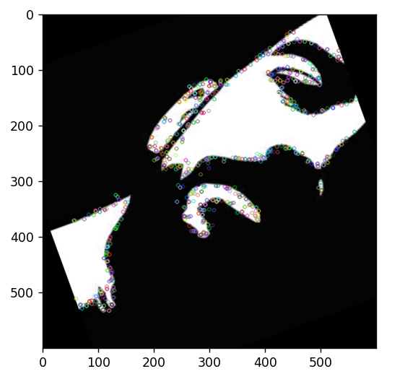
Рис. 1 Ключові точки для висококонстрастного зображення
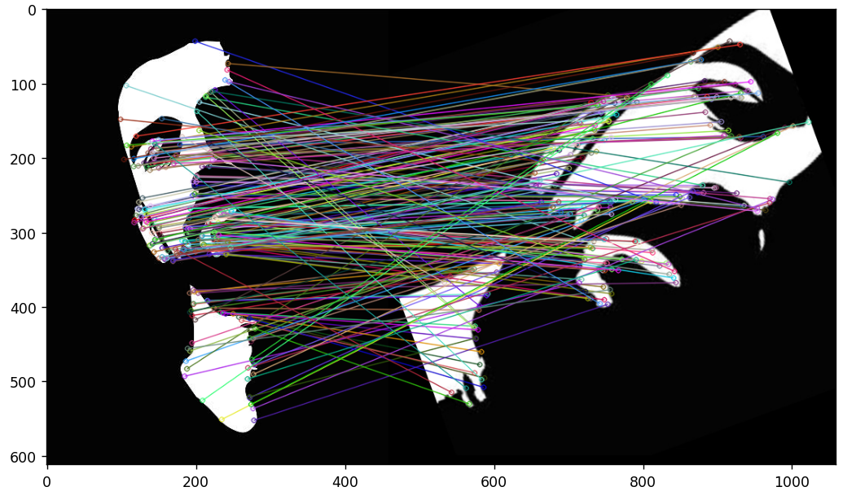
Рис. 2 Кастомний матчер – 198 точок
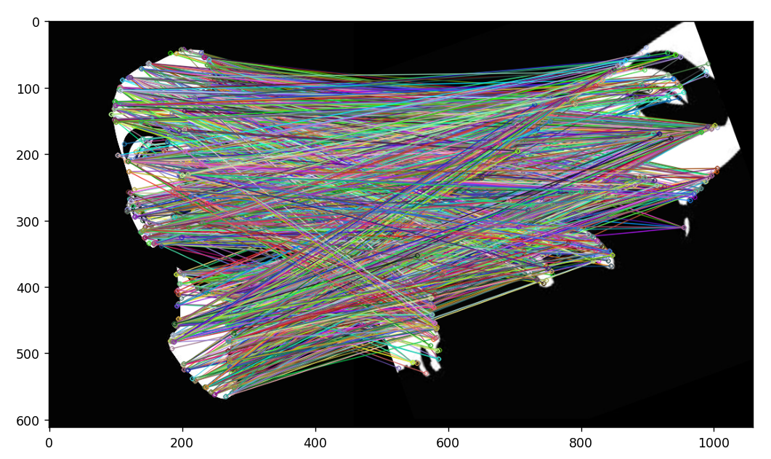
Рис. 3 Брут-форс матчер
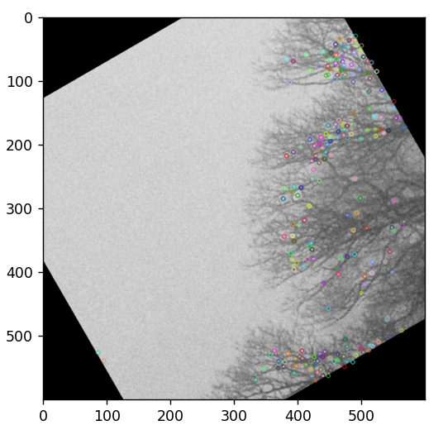
Рис. 4 Ключові точки для низькоконстрастного зображення
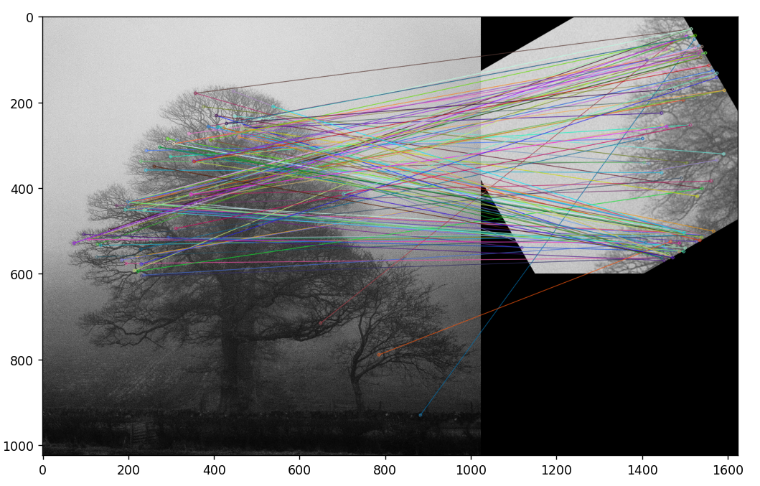
Рис. 5 Кастомний матчер – 106 точок
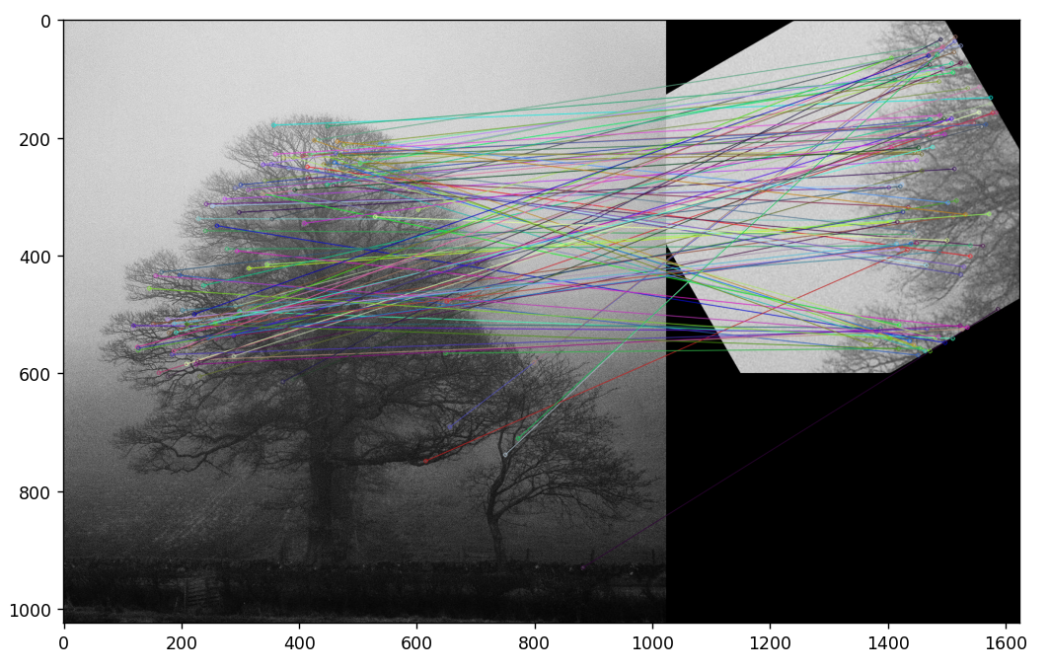
Рис. 6 Брут-форс матчер

